APLICACIÓN DE LA LEY DE TRANSPARENCIA PÚBLICA DE ANDALUCÍA
Informe de situación a 31/05/2018

DATOS DE SOLICITUDES DE INFORMACIÓN PÚBLICA
Desde la entrada en vigor de la Ley de Transparencia Pública de Andalucía
Datos obtenidos de la Plataforma Integrada del Derecho de Acceso (PID@)
http://juntadeandalucia.es/transparencia.html

Solicitudes recibidas | Núm.
Desistidas | 114
Resueltas | 4.309
En tramitación | 371
Total | 4.794

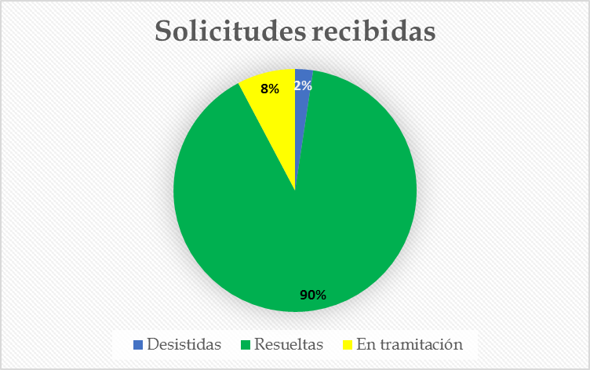

Solicitudes recibidas por meses | Núm.
Hasta diciembre 2015 | 605
Enero-diciembre 2016 | 1.622
Enero 2017 | 159
Febrero | 116
Marzo | 167
Abril | 136
Mayo | 182
Junio | 150
Julio | 109
Agosto | 126
Septiembre | 125
Octubre | 107
Noviembre | 161
Diciembre | 108
Enero 2018 | 167
Febrero | 235
Marzo | 141
Abril | 178
Mayo | 200
Total | 4.794

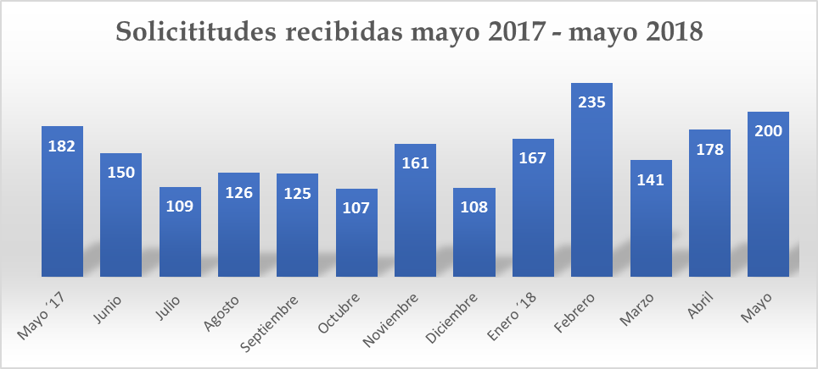

Modo de presentación solicitudes | Porcentaje
Telemática | 93,3 %
En formato papel | 6,7 %
Total | 100 %

Solicitudes resueltas | Núm.
Estimatorias | 3.105
Estimatorias parciales | 235
Denegatorias | 87
Inadmitidas | 882
Total | 4.309

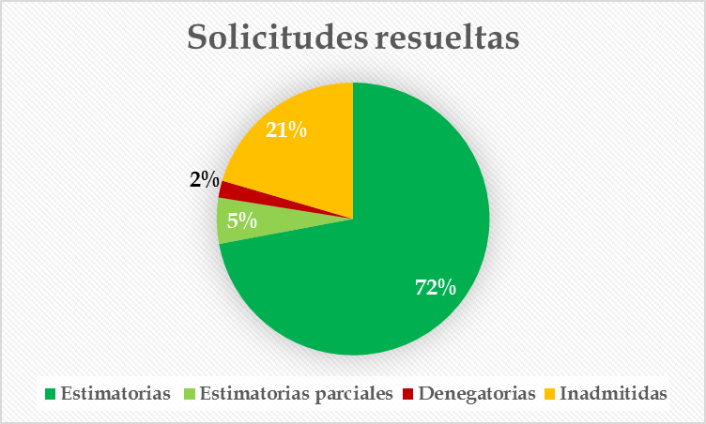

Unidades de Transparencia | Solicitudes
 | Resueltas | Totales
C. Presidencia, Administración Local y Memoria Democrática | 294 | 307
C. Economía y Conocimiento | 141 | 153
C. Hacienda y Administración Pública | 523 | 598
C. Educación | 931 | 961
C. Salud | 216 | 236
C. Igualdad y Políticas Sociales | 215 | 218
C. Empleo, Empresa y Comercio | 273 | 315
C. Fomento y Vivienda | 373 | 400
C. Turismo y Deporte | 214 | 257
C. Cultura | 124 | 133
C. Justicia e Interior | 120 | 138
C. Agricultura, Pesca y Desarrollo Rural | 126 | 145
C. Medio Ambiente y Ordenación del Territorio | 155 | 231
Agencia de Innovación y Desarrollo de Andalucía | 44 | 57
Servicio Andaluz de Empleo | 174 | 214
Servicio Andaluz de Salud | 274 | 305
Agencia de Servicios Sociales y Dependencia de Andalucía | 34 | 41
Agencia de Medio Ambiente y Agua de Andalucía | 78 | 85
Total | 4.309 | 4.416

Principales temas de acceso | %
Oferta de Empleo Público y bolsas de trabajo  Relaciones de puestos de trabajo y condiciones de trabajo 11,5  Subvenciones y ayudas públicas concedidas 7,4  Educación y formación 7,3  Contratos y adjudicación 6,9  Salud y consumo 5,1  Otra información 3,6  Procedimientos administrativos 3,4  Gastos concretos 3,3  Medio Ambiente 3,0  Informes técnicos 2,9  Información estadística. Estadísticas actividad 2,5  Vivienda, obras públicas y fomento 2,1  Retribuciones e indemnizaciones Altos Cargos 2,0  Resolución de expedientes 1,9  Empleo 1,7  Presupuesto y ejecución presupuestaria 1,7  Igualdad y políticas sociales 1,6  Normativa vigente y actualizada 1,4  Tráfico y transporte 1,3  Justicia e interior 1,1Oferta de Empleo Público y bolsas de trabajo | 12,5
Relaciones de puestos de trabajo y condiciones de trabajo | 11,5
Subvenciones y ayudas públicas concedidas | 7,4
Educación y formación | 7,3
Contratos y adjudicación | 6,9
Salud y consumo | 5,1
Procedimientos administrativos | 3,4
Gastos concretos | 3,3
Medio Ambiente | 3,0
Informes técnicos | 2,9
Información estadística. Estadísticas actividad | 2,5
Vivienda, obras públicas y fomento | 2,1
Retribuciones e indemnizaciones Altos Cargos | 2,0
Resolución de expedientes | 1,9
Empleo | 1,7
Presupuesto y ejecución presupuestaria | 1,7
Igualdad y políticas sociales | 1,6
Normativa vigente y actualizada | 1,4
Tráfico y transporte | 1,3
Justicia e Interior | 1,1

Reclamaciones resueltas por el Consejo de Transparencia y Protección de Datos de Andalucía contra resoluciones de la Administración de la Junta de Andalucía y sus entidades instrumentales *

RECLAMACIONES RESUELTAS POR EL CTPDA
Estimadas | 16
Estimadas parciales | 18
Desestimadas | 30
Inadmitidas | 52
Otras | 22
Total | 138

* Según datos poseídos por la Secretaría de Transparencia

ESTADÍSTICAS DE ACCESO AL PORTAL DE LA JUNTA DE ANDALUCÍA. TRANSPARENCIA. PUBLICIDAD ACTIVA
DATOS A 31/05/2018
Accesos a la sección de Publicidad Activa: http://juntadeandalucia.es/transparencia/publicidad-activa.html
Nº Páginas visitadas: 3.745.734
Desde la puesta en marcha de la sección de Transparencia del Portal de la Junta de Andalucía el 30 de marzo de 2015.

PORCENTAJES DE ACCESO POR SECCIONES DE PUBLICIDAD ACTIVA

Áreas temáticas* | %
Información institucional y organizativa | 16,32
Empleo público | 14,19
Altos cargos | 15,17
Planificación, evaluación y estadística | 4,16
Información jurídica | 19,95
Relaciones con la ciudadanía | 4,80
Contratos, convenios y subvenciones | 15,73
Información económica y presupuestaria | 5,43
Transparencia del Consejo de Gobierno | 4,25
Total | 100

*Acumulado desde el 1/06/2015

Incluye los datos correspondientes a las entidades instrumentales incluidas en ámbito de cada Unidad de Transparencia.

